Snalazim se u vremenu; zadaci za ponavljanje
1.Vrijeme koje obuhvaća događaje koji se sada događaju jest _________________________.
2. Završetak prvog razreda tvoja je budućnost. DA NE

3. Izbaci uljeza!
a) jučer, b) prošle godine, c) prekjučer, d) sutra.

4. Prošlo, proteklo vrijeme označujemo kao _________________ . Vrijeme koje će
doći je __________________ .

5. Moji roditelji bake i djedovi su moji potomci. DA NE

6. Moja djeca bit će moji predci. DA NE

7. Moji potomci će živjeti u:
- prošlosti, b) sadašnjosti, c) budućnosti.

8. Ja sam svojoj baki ________________________ .

9. Kad djeca odrastu trebaju se brinuti za svoje _______________________

10. Prikaz vremenskoga slijeda događaja naziva se vremenska crta ili lenta. DA NE

11. Vremenska traka se čita slijeva nadesno, kao tekst u knjizi. DA NE

12. Poveži podatke iz lijevog i desnog stupca.
Slovo iz lijevog stupca upiši na crtu ispred odgovarajućih podataka u desnom stupcu.
- učenik 3. razreda _______7.desetljeće
- baka ________ 5. desetljeće
- mama _______ 1. desetljeće
- tata _______ 4. desetljeće
- učenica 3. razreda _______ 6. desetljeće
- djed ________3.desetljeće

13.Razdoblje od deset godina nazivamo _____________________________.

14. Dopuni!
Stoljeće je razdoblje od _________________godina. Deset desetljeća čini ____godina
ili __________stoljeće.
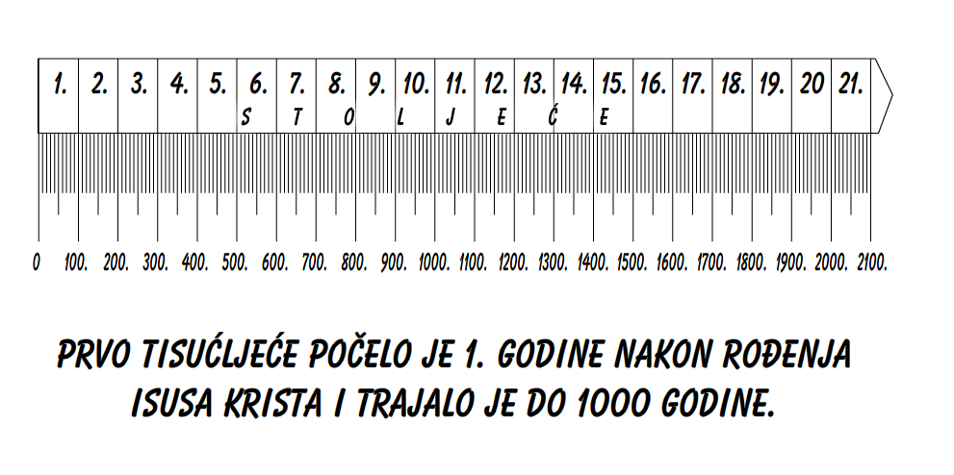
NA VREMENSKOJ CRTI STOLJEĆA OZNAČI CRVENOM BOJOM KOJE GODINE JE ZAPOČELO 21.STOLJEĆE!
15. Dopuni!
Tisućljeće je razdoblje od ____________godina.
Prvo tisućljeće započelo 1. godine nakon rođenja__________________. Drugo tisućljeće
počelo je ___________ godine i trajalo je do ________________. Mi sada živimo u
___________tisućljeću, koje je počelo _______________godine.

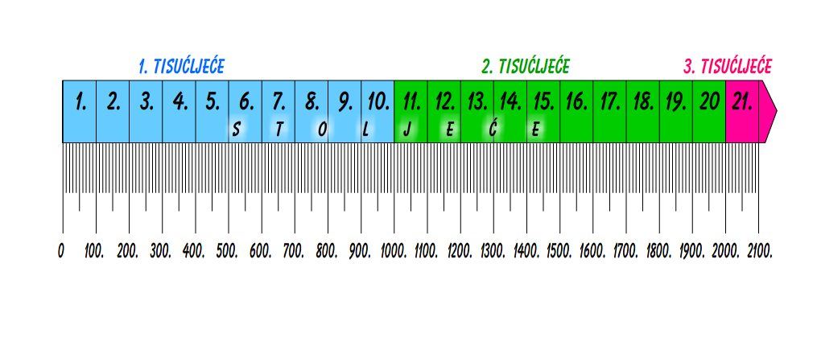
NA VREMENSKOJ CRTI TISUĆLJEĆA OZNAČI CRVENOM BOJOM KOJE GODINE JE ZAPOČELO TREĆE TISUĆLJEĆE .
16. Preračunaj zadane godine u određeno stoljeće
896. = ______________ st.
1234. = ______________ st.
991. = ______________st.
1578. = ______________st.
105. = ______________st.

Ime i prezime:_________________bodovi:___________ocjena:_______________

